

**PROGRAMACIÓN**

**ESTRUCTURADA**

PROF. PEDRO NÚÑEZ YEPIZ

PRACTICA 14

ARCHIVOS INDEXADOS

KEVIN ALEJANDRO GONZALEZ TORRES

372354 – GPO 932

# REPOSITORIO

<https://github.com/keevin-21/KAGT_Programacion_Estructurada_932>

# PROCEDIMIENTO

**1.- AÑADIR REGISTROS**

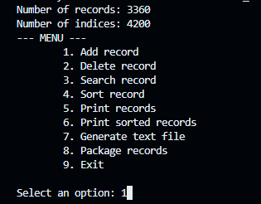



**2.-** **ELIMINAR REGISTRO**

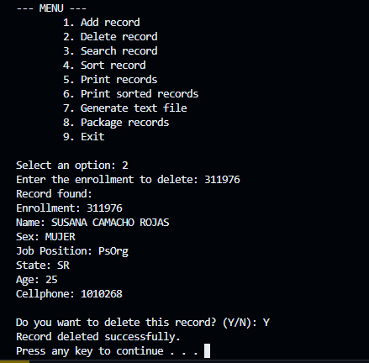

**3.-** **BUSCAR REGISTRO**

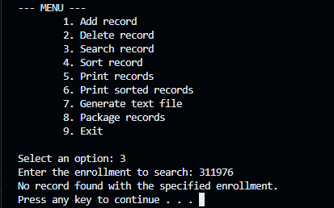

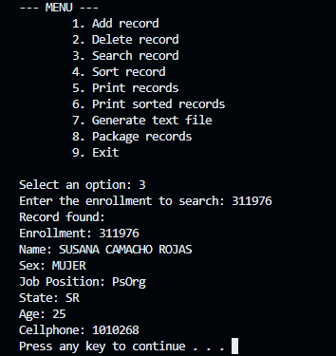

**4.-** **ORDENAR REGISTRO**

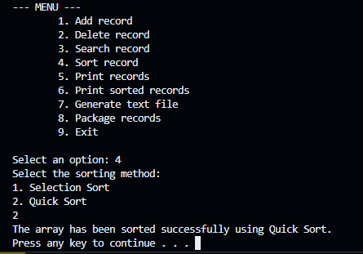

**5.-** **IMPRIMIR REGISTROS**

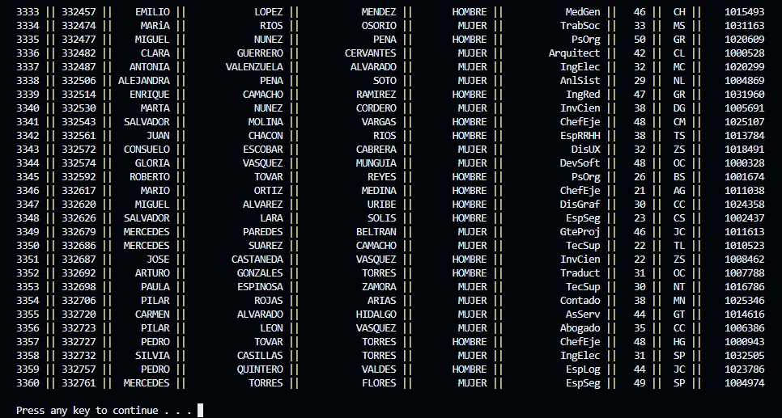

**6.-** **IMPRIMIR REGISTROS ORDENADOS**

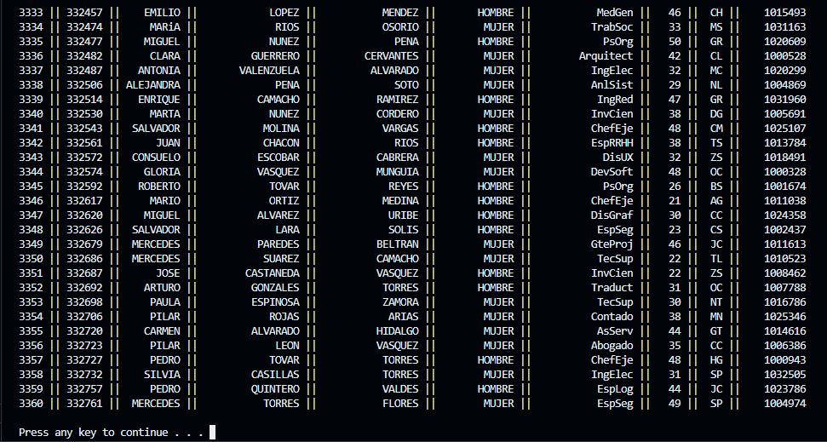

**7.- CREAR .TXT**

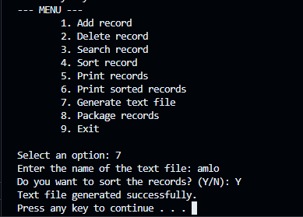



**8.- EMPAQUETAR**



